Wild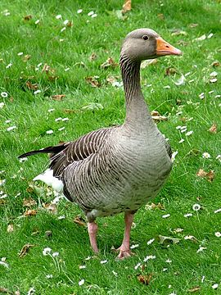

DZIKA GĘŚ
IN POLISH
podrodzina ptaków z rodziny kaczkowatych (Anatidae). Obejmuje gatunki wodne, zamieszkujące cały świat. Te duże ptaki (najmniejsze mają 50 cm długości i 1 kg masy) charakteryzują się brakiem różnic w ubarwieniu między samcem i samicą.

IN ENGLISH
  - Subfamily of the bird family (Anatidae). It encompasses aquatic species, inhabiting the whole world . These large birds (the smallest are 50 cm long and 1 kg mass) are characterized by no difference in color between male and female.

